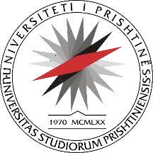**UNIVERSITETI I PRISHTINËS “HASAN PRISHTINA” FAKULTETI I ARTEVE**

Rr. Agim Ramadani, Fakulteti I Arteve, 10 000 Prishtinë, Republika e Kosovës Tel: +383 38 247 129 • E-mail: [arte@uni-pr.edu](mailto:arte@uni-pr.edu)

# Tezat e masterit për diskutim publik të miratuara nga Dega e Arteve Dramatike, Moduli: AKTRIM NE TEATER

Me datë: 30 prill 2025

|  |  |  |  |
| --- | --- | --- | --- |
| **Nr.** | **Kandidatja** | **Titulli i temës** | **Komisioni** |
| 1. | Ermal Rexha | Ndikimi i psikologjisë në procesin e aktrimit | 1. Prof. Arbnesha Grabovci - Nixha 2. Prof. Agnes Nokshiqi 3. Prof. Dr. Hazir Haziri |

UNIVERSITETI I PRISHTINËS "HASAN PRISHTINA"

FAKULTETI I ARTEVE

DEPARTAMENTI I ARTEVE DRAMATIKE

MODULI: AKTRIM NË TEATËR

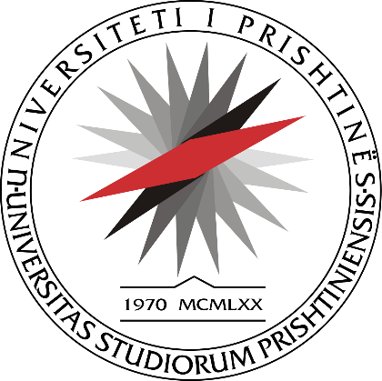

PUNIMI I DIPLOMËS MASTER

Tema: Ndikimi i psikologjisë në procesin e aktrimit

Mentor: Kandidati:

Prof. MSc. Arbnesha Grabovci - Nixha Ermal Rexha

Prishtinë, 2025

# Rezume (Shqip)

# Ky punim trajton ndërthurjen e psikologjisë me procesin e aktrimit, duke theksuar rëndësinë e njohjes së teorive psikologjike në ndërtimin e një personazhi autentik dhe emocionalisht të thellë. Përmes shqyrtimit të literaturës klasike dhe moderne nga fusha e aktrimit dhe psikologjisë, si dhe përmes analizës teorike, është argumentuar se përjetimi i ndjenjave të vërteta në skenë kërkon një ndërgjegjësim të thellë emocional dhe një kuptim të brendshëm të natyrës njerëzore. Hulumtimi gjithashtu nxjerr në pah sfidat psikologjike me të cilat përballen aktorët, si rreziku i identifikimit të tepruar me rolin, dhe nevojën për përfshirjen e njohurive psikologjike në edukimin e aktorëve. Punimi përfundon me theksimin se bashkëpunimi ndërmjet aktrimit dhe psikologjisë jo vetëm që ndihmon në krijimin e interpretimeve më të ndjera, por gjithashtu mbështet mirëqenien e aktorit gjatë procesit artistik.

# ⸻

# Abstract (English)

# This thesis explores the intersection between psychology and the acting process, emphasizing the importance of understanding psychological theories in building an authentic and emotionally profound character. Through a review of classical and modern literature from both the fields of acting and psychology, and through theoretical analysis, it is argued that the genuine experience of emotions on stage requires deep emotional awareness and an inner understanding of human nature. The research also highlights the psychological challenges actors face, such as the risk of over-identification with the role, and the need to integrate psychological knowledge into actors’ education. The study concludes by emphasizing that the collaboration between acting and psychology not only contributes to the creation of more heartfelt performances but also supports the actor’s well-being throughout the artistic process.